# 修改：

自動顯示原值,單位別不可修改,其他皆可修改

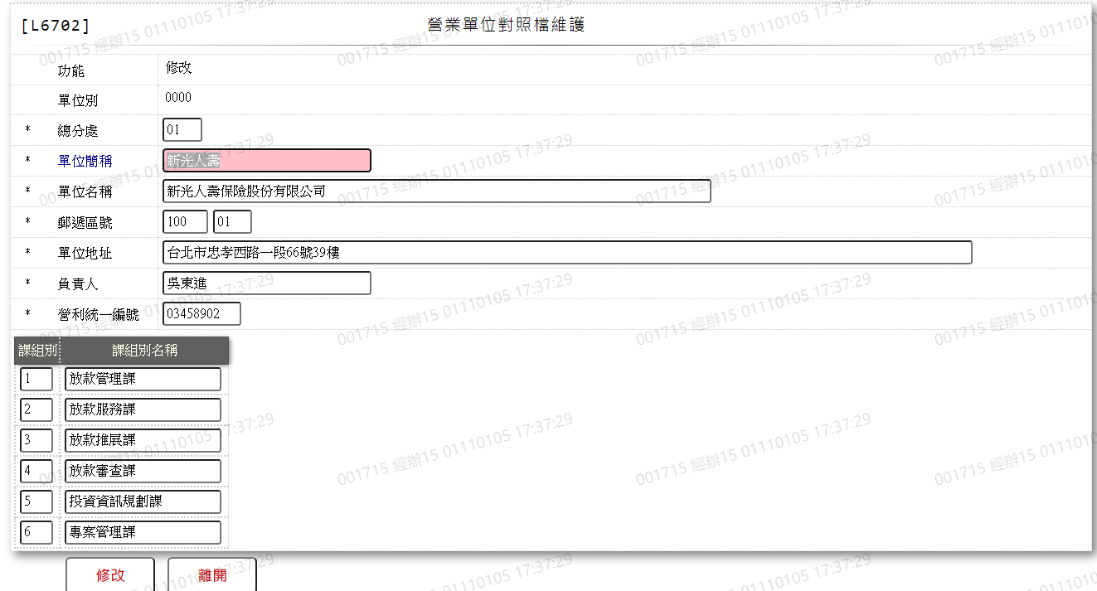

* 1. 總分處

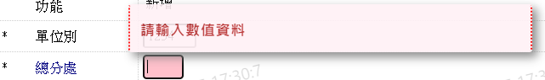

* 1. 單位簡稱

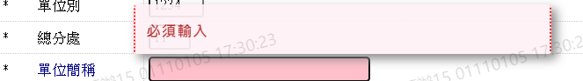

* 1. 單位名稱

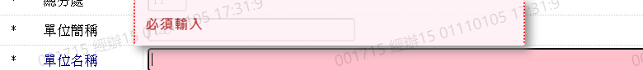

* 1. 郵遞區號

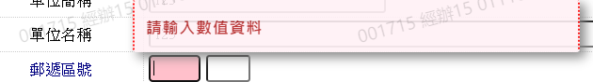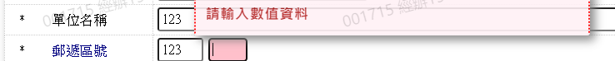

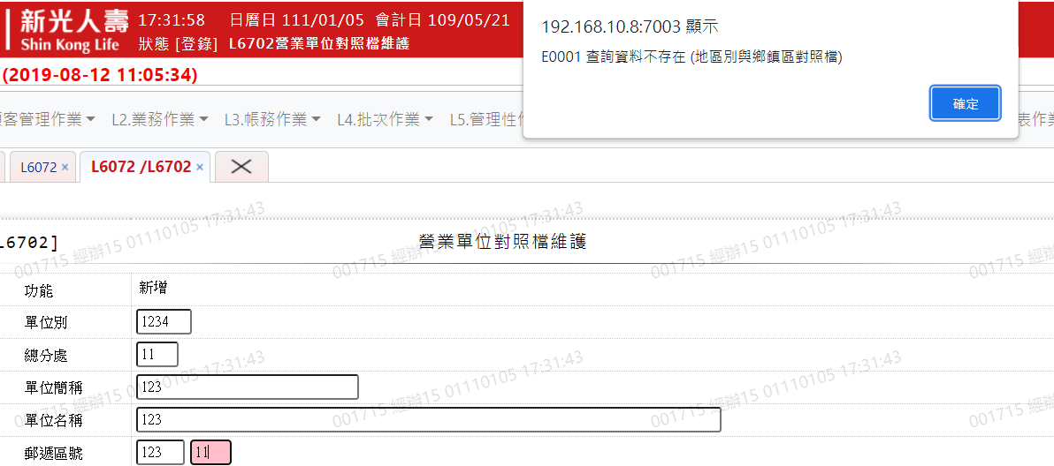

* 1. 單位地址

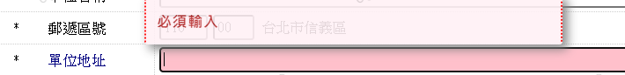

* 1. 負責人

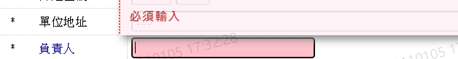

* 1. 營利統一編號

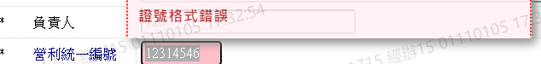

* 1. 課組別

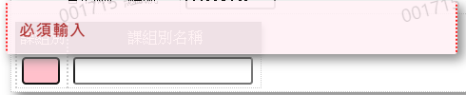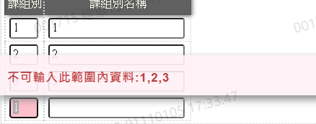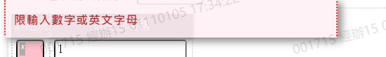

* 1. 課組別名稱

